Hồ sơ Thiết kế Xây dựng hệ thống cửa hàng quần áo online

Version x.y

Sinh viên thực hiện:
3115410170 – Nguyễn Hiếu Trung
3115410153 – Trần Gia Thịnh
3115410098 – Nguyễn Thị Nho
3115410171 – Phan Vương Hiếu Trung
Bảng ghi nhận thay đổi tài liệu

Ngày | Phiên bản | Mô tả | Tác giả
dd/mm/yyyy | x.y | …………………………………… | ……………………..

Mục lục
1. Sơ đồ tuần tự (Sequence) (mức thiết kế) 3
2. Sơ đồ lớp (mức thiết kế) 3
2.1 Sơ đồ lớp (mức thiết kế) 3
2.2 Danh sách các lớp đối tượng và quan hệ 3
2.3 Mô tả chi tiết từng lớp đối tượng 3
3. Sơ đồ giao diện (UI diagram) (nếu có) 3

Sơ đồ tuần tự (Sequence) (mức thiết kế)

Đăng ký
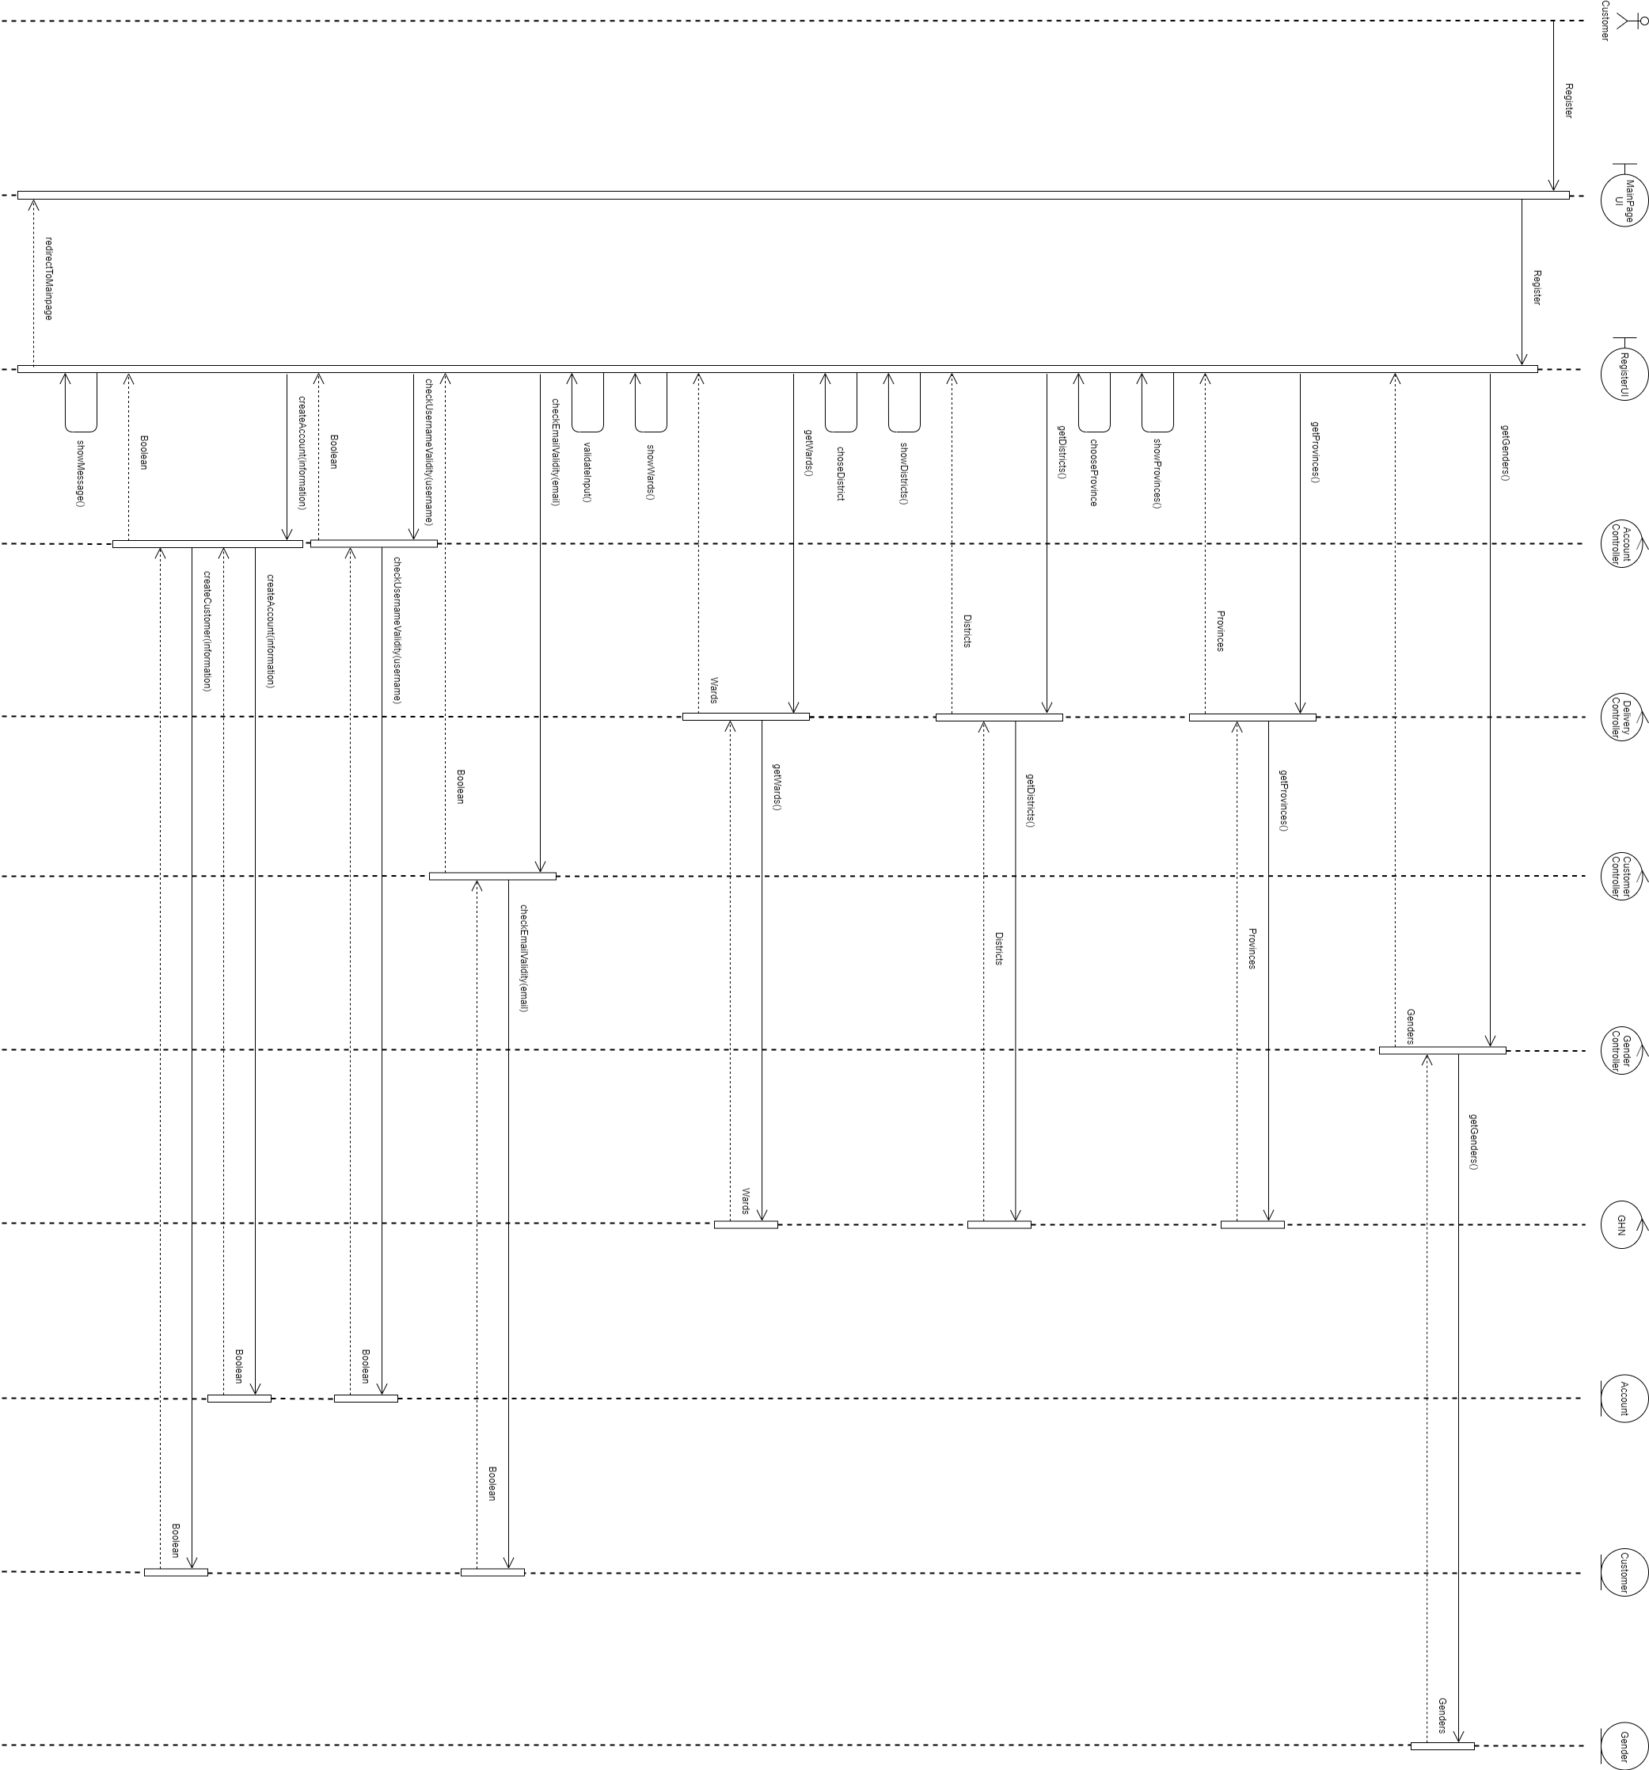

- Thuộc về usecase “Đăng ký”
- Các class tham gia:
  - Tài khoản (Account): dùng để lưu trữ và lấy thông tin cần thiết trong việc kiểm tra như tên tài khoản.
  - Khách hàng (Customer): dùng để lưu trữ và lấy thông tin cần thiết trong việc kiểm tra như email.
  - Giới tính (Gender): dùng để lấy danh sách giới tính cho người dùng lựa chọn.
- Các message:
  - Register: người dùng gọi yêu cầu để đăng ký tài khoản. Lúc này, trang chủ sẽ chuyển đến trang đăng ký.
  - getGenders: gửi yêu cầu để lấy danh sách giới tính (nam, nữ, khác).
  - showGenders: hiện lên màn hình danh sách giới tính vừa nhận để người dùng chọn.
  - getProvinces: gửi yêu cầu để lấy danh sách các tỉnh thành. Lúc này controller sẽ gửi yêu cầu sang Giao Hàng Nhanh để lấy toàn bộ danh sách thông qua API đã được cung cấp.
  - showProvince: hiện lên màn hình danh sách tỉnh thành vừa nhận để người dùng chọn
  - chooseProvince: người dùng chọn tỉnh thành hiện đang sinh sống.
  - getDistricts: sau khi người dùng chọn tỉnh thành, hệ thống sẽ gửi yêu cầu để lấy danh sách quận huyện của tình thành đó thông qua API của Giao Hàng Nhanh.
  - showDistrict: hiện lên màn hình danh sách quận huyện vừa nhận để người dùng chọn.
  - chooseDistrict: người dùng chọn quận huyện hiện đang sinh sống.
  - getWards: sau khi người dùng chọn quận huyện, hệ thống sẽ gửi yêu cầu để lấy danh sách phường xã của quận huyện đó thông qua API của Giao Hàng Nhanh.
  - showWards: hiện lên màn hình danh sách phường xã vừa nhận để người dùng chọn.
  - validateInput: kiểm tra tính hợp lệ của những trường dữ liệu mà người dùng nhập (trống, có phải số điện thoại,…)
  - checkEmailValidity: kiểm tra xem email đã được sử dụng hay chưa. Nếu email đã tồn tại sẽ trả về false, ngược lại trả về true để thực hiện bước kế tiếp.
  - checkUsernameValidity: kiểm tra xem tên đăng nhập đã được sử dụng hay chưa. Nếu tên đăng nhập đã tồn tại sẽ trả về false, ngược lại trả về true để thực hiện bước kế tiếp.
  - createAccount: tạo tài khoản cho người dùng cùng với những thông tin mà người dùng đã cung cấp. Nếu thành công, hệ thống trả về true và ngược lại.
  - showMessage: hiện thông báo lên màn hình để người dùng biết được việc đăng ký đã thành công hay chưa.
  - redirectToMainPage: sau khi thành công, hệ thống sẽ chuyển về trang chủ.

Đăng nhập
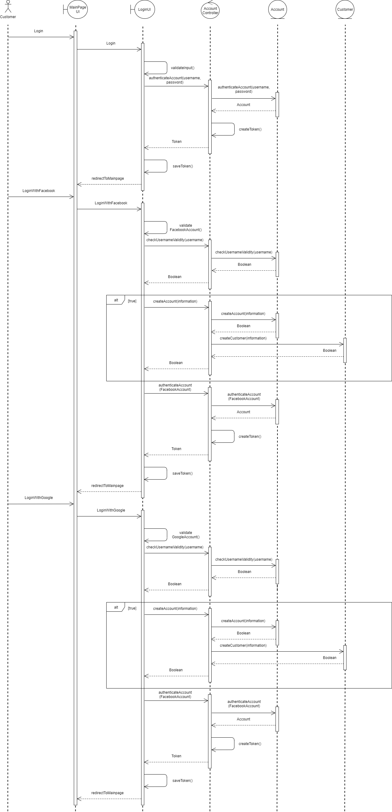
- Thuộc về usecase “Đăng nhập”
- Các class tham gia:
  - Tài khoản (Account): dùng để lưu trữ và lấy thông tin cần thiết trong việc kiểm tra như tên tài khoản và mật khẩu.
  - Khách hàng (Customer): dùng để lưu trữ.
- Các message:
  - Login: người dùng gọi yêu cầu để đăng nhập. Lúc này trang chủ sẽ chuyển đến trang đăng nhập.
  - validateInput: sau khi người dùng nhập tên đăng nhập và mật khẩu, hệ thống sẽ kiểm tra tính hợp lệ của 2 trường dữ liệu này.
  - authenticateAccount: hệ thống kiểm tra nếu tài khoản này có hợp lệ hay không.
  - createToken: tạo Token dựa trên JWT lưu trữ một số thông tin cần thiết trong việc chứng thực.
  - saveToken: sau khi nhận Token, trình duyệt web sẽ tiến thành lưu trữ Token tại localStorage.
  - redirectToMainPage: khi đăng nhập thành công, hệ thống sẽ chuyển về trang chủ.
  - loginWithFacebook: người dùng gọi yêu cầu đăng nhập thông qua tài khoản Facebook. Lúc này trang chủ sẽ chuyển đến trang đăng nhập.
  - validateFacebookAccount: về phía Facebook, hệ thống sẽ kiểm tra nếu đúng tên đăng nhập và mật khẩu.
  - checkUsernameValidity: kiểm tra tên đăng nhập đã tồn tại hay chưa. Mỗi tài khoản Facebook khi đăng nhập đều được cấp tên đăng nhập riêng.
  - createAccount: nếu đây là lần đầu tiên đăng nhập bằng tài khoản Facebook, hệ thống sẽ tạo tài khoản cho người dùng dựa trên các thông tin được Facebook cung cấp.
  - createCustomer: tương tự như việc tạo tài khoản, hệ thống sẽ lưu trữ thông tin người dùng như email, địa chỉ,…(nếu có)
  - authenticateAccount: hệ thống kiểm tra tài khoản Facebook có hợp lệ và đã tồn tại trong CSDL hay chưa.
  - loginWithGoogle: người dùng gọi yêu cầu đăng nhập thông qua tài khoản Google. Lúc này trang chủ sẽ chuyển đến trang đăng nhập.
  - validateGoogleAccount: về phía Google, hệ thống sẽ kiểm tra nếu đúng tên đăng nhập và mật khẩu.
  - checkUsernameValidity: kiểm tra tên đăng nhập đã tồn tại hay chưa. Mỗi tài khoản Google khi đăng nhập đều được cấp tên đăng nhập riêng.
  - createAccount: nếu đây là lần đầu tiên đăng nhập bằng tài khoản Google, hệ thống sẽ tạo tài khoản cho người dùng dựa trên các thông tin được Google cung cấp.
  - createCustomer: tương tự như việc tạo tài khoản, hệ thống sẽ lưu trữ thông tin người dùng như email, địa chỉ,…(nếu có)
  - authenticateAccount: hệ thống kiểm tra tài khoản Google có hợp lệ và đã tồn tại trong CSDL hay chưa.

Tài khoản
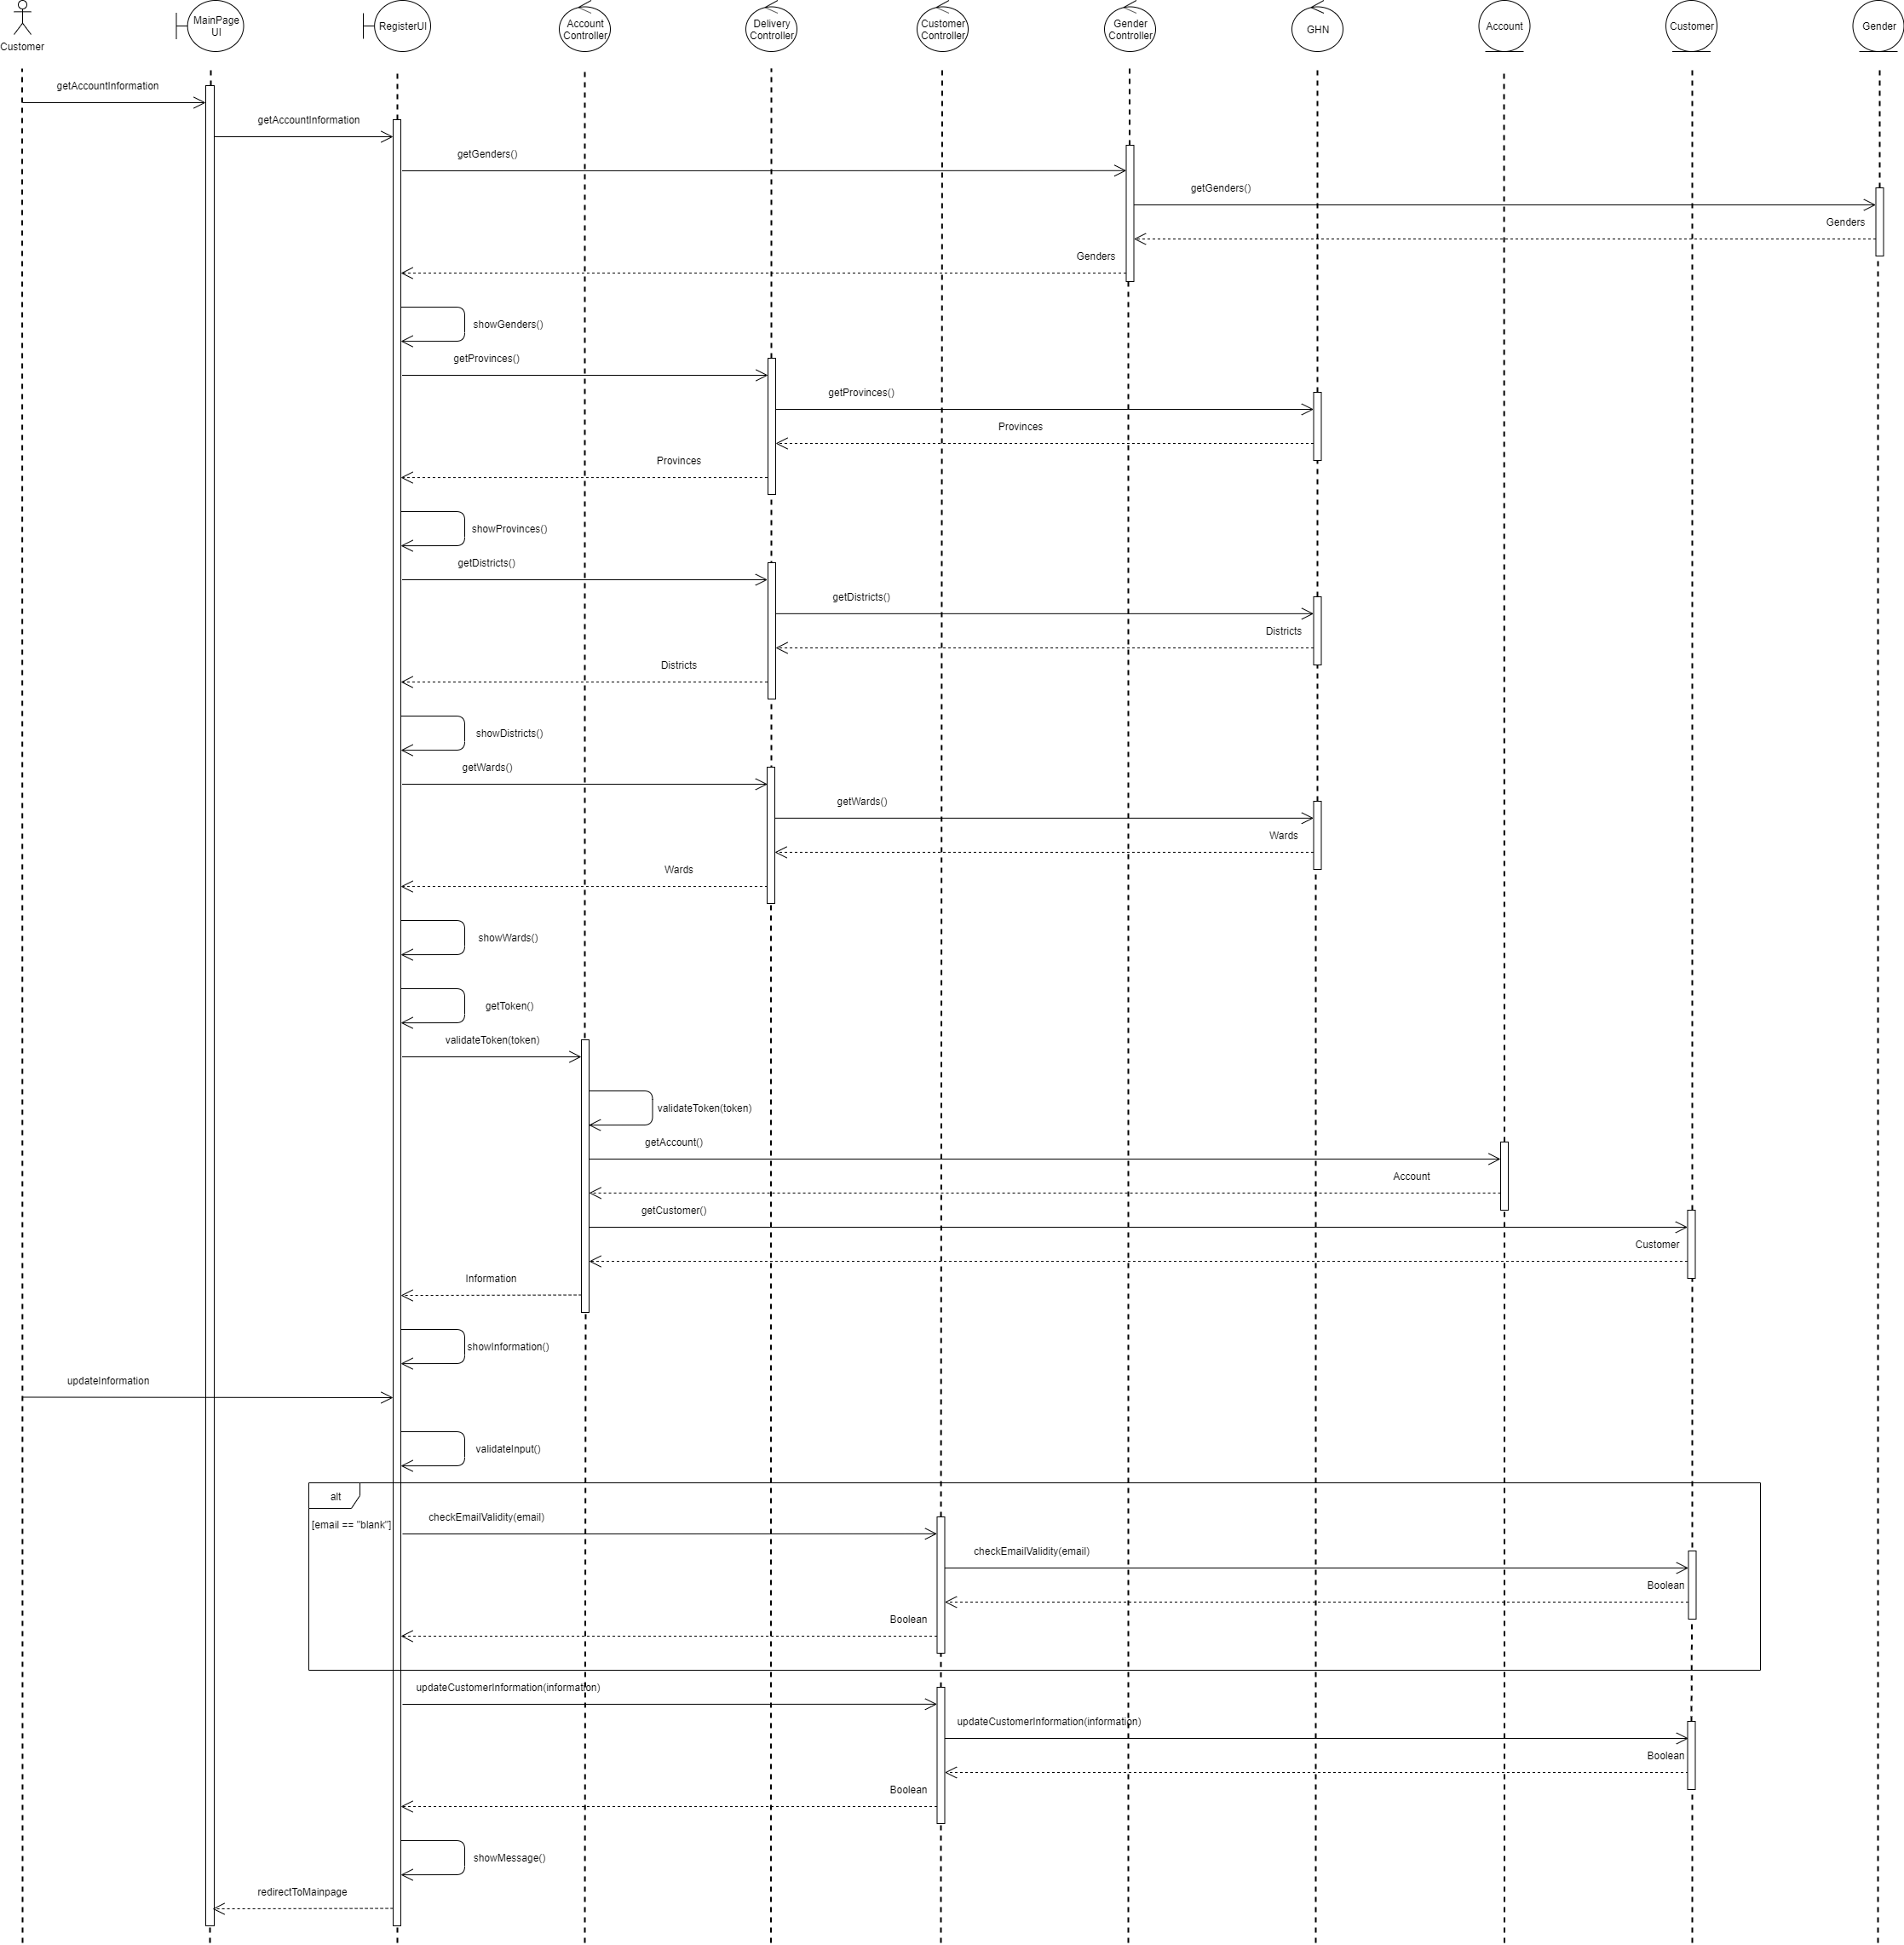
- Thuộc về usecase “Xem thông tin tài khoản”
- Các class tham gia:
  - Tài khoản (Account): dùng để lưu trữ và lấy thông tin cần thiết trong việc kiểm tra như mật khẩu.
  - Khách hàng (Customer): dùng để lưu trữ và lấy thông tin cần thiết.
  - Giới tính (Gender): dùng để lấy danh sách giới tính cho người dùng lựa chọn.
- Các message:
  - getAccountInformation: người dùng gọi yêu cầu để có thể xem và thay đổi thông tin cá nhân.
  - getGenders: gửi yêu cầu để lấy danh sách giới tính (nam, nữ, khác).
  - showGenders: hiện lên màn hình danh sách giới tính vừa nhận để người dùng chọn.
  - getProvinces: gửi yêu cầu để lấy danh sách các tỉnh thành. Lúc này controller sẽ gửi yêu cầu sang Giao Hàng Nhanh để lấy toàn bộ danh sách thông qua API đã được cung cấp.
  - showProvinces: hiện lên màn hình danh sách tỉnh thành vừa nhận để người dùng chọn và mặc định là tỉnh thành người dùng đã nhập.
  - getDistricts: sau khi người dùng chọn tỉnh thành, hệ thống sẽ gửi yêu cầu để lấy danh sách quận huyện của tình thành đó thông qua API của Giao Hàng Nhanh.
  - showDistrict: hiện lên màn hình danh sách quận huyện vừa nhận để người dùng chọn và mặc định là quận huyện người dùng đã nhập.
  - getWards: sau khi người dùng chọn quận huyện, hệ thống sẽ gửi yêu cầu để lấy danh sách phường xã của quận huyện đó thông qua API của Giao Hàng Nhanh.
  - showWards: hiện lên màn hình danh sách phường xã vừa nhận để người dùng chọn và mặc định là phường xã người dùng đã nhập.
  - getToken: lấy Token đã lưu trong localStorage.
  - validateToken: kiểm tra tính hợp lệ của Token.
  - getAccount: lấy thông tin về tài khoản nếu Token hợp lệ.
  - getCustomer: lấy thông tin cá nhân như địa chỉ nếu Token hợp lệ.
  - information: trả về toàn bộ thông tin của tài khoản và thông tin cá nhân.
  - showInformation: hiện lên giao diện những gì người dùng đã nhập trong lúc đăng ký để thay đổi.
  - updateInformation: người dùng yêu cầu cập nhật thông tin.
  - validateInput: kiểm tra tính hợp lệ của các trường dữ liệu người dùng đã nhập.
  - checkEmailValidity: kiểm tra nếu email đã tồn tại hay chưa (dành cho người dùng đăng nhập bằng Facebook do Facebook không cung cấp email).
  - updateCustomerInformation: cập nhật lại những thông tin mà người dùng đã thay đổi.
  - showMessage: thông báo nếu người dùng đã cập nhật thành công hay có lỗi.
  - redirectToMainpage: sau khi cập nhật thành công, hệ thống sẽ chuyển về trang chủ.

Sản phẩm
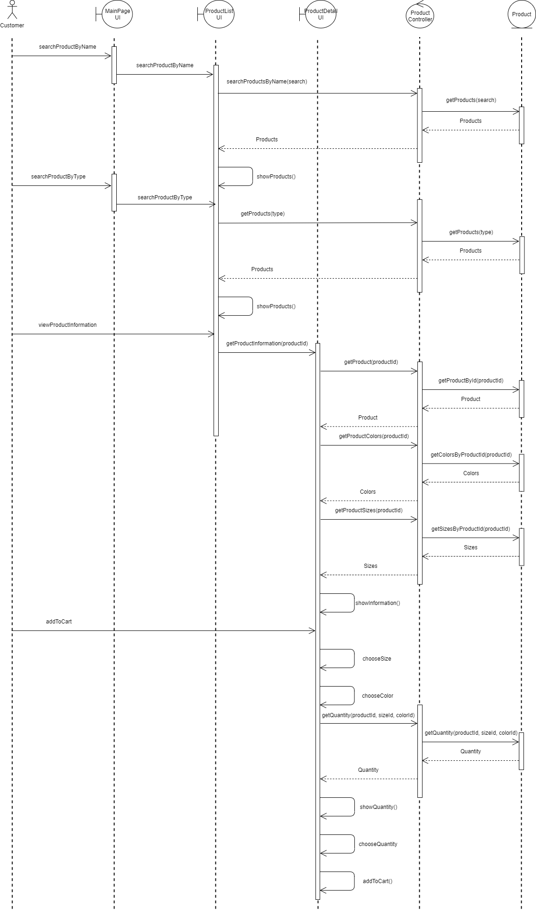
- Thuộc về usecase “Tìm kiếm sản phẩm theo tên/loại”
- Các class tham gia:
  - Sản phẩm (Product): lấy thông tin và danh sách sản phẩm
- Các message:
  - searchProductByName: người dùng yêu cầu tìm kiếm sản phẩm theo tên.
  - searchProductsByName: hệ thống sẽ tìm kiếm những sản phẩm có tên giống với keyword mà người dùng đã tìm kiếm.
  - showProducts: hiển thị những sản phẩm phù hợp với kết quả tìm kiếm.
  - searchProductByType: người dùng yêu cầu tìm kiếm sản phẩm theo loại.
  - getProducts: hệ thống sẽ tìm kiếm những sản phẩm có loại giống với loại mà người dùng đã chọn.
  - viewProductInformation: người dùng yêu cầu xem thông tin chi tiết của sản phẩm.
  - getProductInformation: hệ thống sẽ tìm kiếm và trả về thông tin của sản phẩm mà người dùng muốn xem dựa trên id của sản phẩm.
  - getProduct: hệ thống sẽ tìm kiếm sản phẩm dựa trên id.
  - getProductColors: hệ thống sẽ tìm kiếm tất cả màu sắc mà sản phẩm đó có.
  - getProductSizes: hệ thống sẽ tìm kiếm tất cả size tương ứng với mỗi màu của sản phẩm.
  - showInformation: hiện tất cả để người dùng thấy (bao gồm thông tin, màu sắc, size).
  - addToCart: người dùng yêu cầu thêm sản phẩm vào giỏ hàng.
  - chooseSize: người dùng chọn size muốn mua.
  - chooseColor: người dùng chọn màu sắc muốn mua sau khi chọn size.
  - getQuantity: hệ thống sẽ lấy số lượng tồn kho dựa trên màu sắc và size của sản phẩm đó.
  - showQuantity: hiển thị số lượng tồn để người dùng thấy.
  - chooseQuantity: người dùng nhập vào số lượng muốn mua
  - addToCart: người dùng thêm sản phẩm vào giỏ hàng. Hệ thống sẽ lưu lại thông tin giỏ hàng.

Giỏ hàng

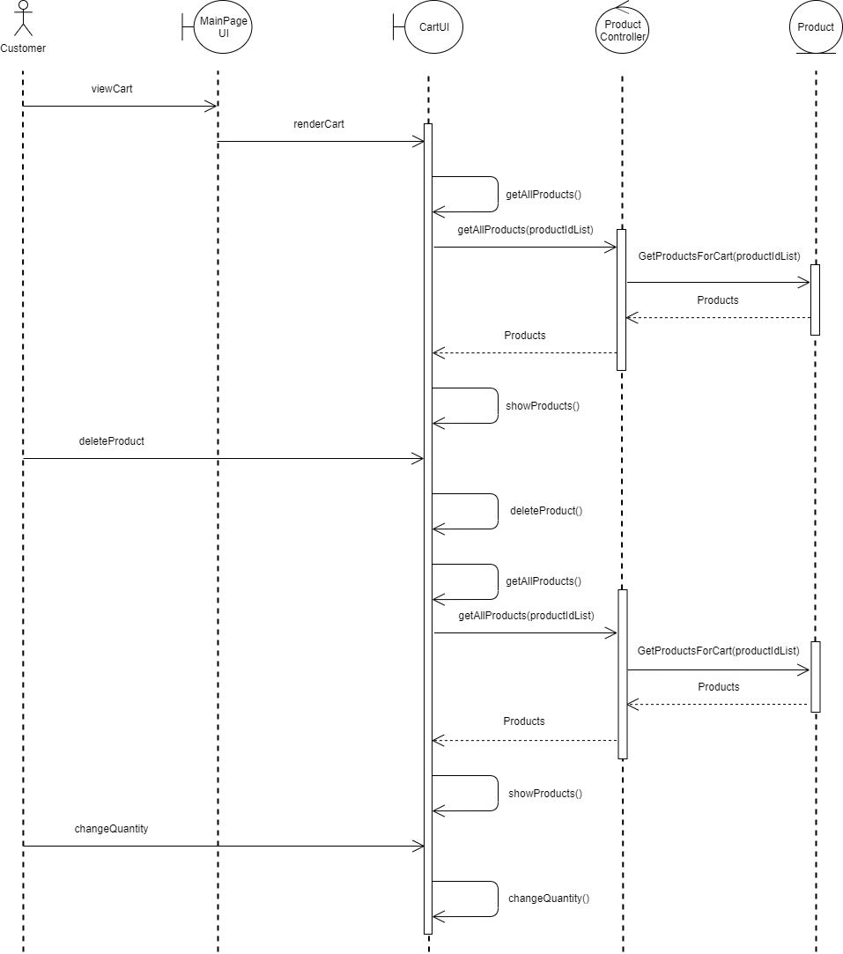
- Thuộc về usecase “Quản lý giỏ hàng”
- Các class tham gia:
  - Sản phẩm (Product): lấy thông tin sản phẩm.
- Các message:
  - viewCart: người dùng yêu cầu xem chi tiết giỏ hàng.
  - renderCart: hệ thống sẽ chuyển đến trang giỏ hàng.
  - getAllProducts: hệ thống sẽ lấy toàn bộ danh sách sản phẩm được lưu trong localStorage.
  - getAllProducts: từ danh sách đã được lưu, hệ thống sẽ lấy toàn bộ thông tin chi tiết cho từng sản phẩm.
  - showProducts: hiển thị toàn bộ sản phẩm để người dùng có thể thấy.
  - deleteProduct: người dùng yêu cầu xoá bớt sản phẩm trong giỏ hàng. Hệ thống sẽ xoá sản phẩm mà người dùng muốn xoá và cập nhật lại danh sách sản phẩm trong giỏ hàng.
  - changeQuantity: người dùng yêu cầu thay đổi số lượng muốn mua. Hệ thống sẽ thay đổi số lượng và cập nhật lại danh sách sản phẩm trong giỏ hàng.

Thanh toán
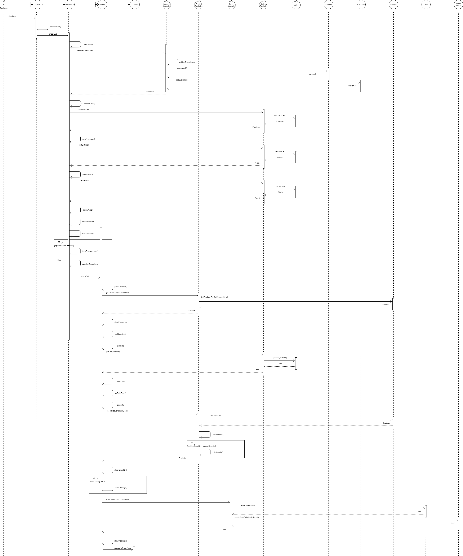
- Thuộc về usecase “Thanh toán”
- Các class tham gia:
  - Tài khoản (Account): lấy thông tin tài khoản.
  - Khách hàng (Customer): lấy thông tin cá nhân.
  - Sản phẩm (Product): lấy thông tin sản phẩm.
  - Đơn hàng (Order): lưu trữ đơn hàng.
  - Chi tiết đơn hàng (OrderDetail): lưu trữ chi tiết của đơn hàng.
- Các message:
  - checkOut: người dùng yêu cầu thanh toán
  - validateCart: hệ thống kiểm tra nếu số lượng và sản phẩm hợp lệ.
  - getToken: lấy Token đã lưu trong localStorage.
  - validateToken: kiểm tra tính hợp lệ của Token.
  - getAccount: lấy thông tin về tài khoản nếu Token hợp lệ.
  - getCustomer: lấy thông tin cá nhân như địa chỉ nếu Token hợp lệ.
  - information: trả về toàn bộ thông tin của tài khoản và thông tin cá nhân.
  - showInformation: hiển thị thông tin người dùng.
  - getProvinces: gửi yêu cầu để lấy danh sách các tỉnh thành. Lúc này controller sẽ gửi yêu cầu sang Giao Hàng Nhanh để lấy toàn bộ danh sách thông qua API đã được cung cấp.
  - showProvinces: hiện lên màn hình danh sách tỉnh thành vừa nhận để người dùng chọn và mặc định là tỉnh thành người dùng đã nhập.
  - getDistricts: sau khi người dùng chọn tỉnh thành, hệ thống sẽ gửi yêu cầu để lấy danh sách quận huyện của tình thành đó thông qua API của Giao Hàng Nhanh.
  - showDistrict: hiện lên màn hình danh sách quận huyện vừa nhận để người dùng chọn và mặc định là quận huyện người dùng đã nhập.
  - getWards: sau khi người dùng chọn quận huyện, hệ thống sẽ gửi yêu cầu để lấy danh sách phường xã của quận huyện đó thông qua API của Giao Hàng Nhanh.
  - showWards: hiện lên màn hình danh sách phường xã vừa nhận để người dùng chọn và mặc định là phường xã người dùng đã nhập.
  - editInformation: người dùng thay đổi thông tin nhận hàng.
  - validateInput: kiểm tra tính hợp lệ của các trường dữ liệu người dùng đã nhập.
  - showErrorMessage: nếu không hợp lệ, hệ thống sẽ hiện thông báo cho người dùng.
  - updateInformation: ngược lại, hệ thống sẽ lưu thông tin nhận hàng mới nhất của người dùng.
  - checkOut: người dùng qua bước thanh toán.
  - getAllProducts: hệ thống lấy danh sách sản phẩm mới nhất trong giỏ hàng.
  - getAllProducts: lấy thông tin chi tiết của từng sản phẩm.
  - getProductsForCart: lấy thông tin chi tiết cần thiết của từng sản phẩm (tên, hình, số lượng, giá,…).
  - showProducts: hiển thị danh sách sản phẩm mà người dùng đã đặt.
  - getQuantity: lấy số lượng tương ứng với từng sản phẩm.
  - getPrice: tính tổng giá tiền của sản phẩm (đơn giá * số lượng).
  - getFee: tính phí ship từ quận huyện của cửa hàng đến quận huyện của người nhận.
  - showFee: hiển thị phí ship.
  - getTotalPrice: hiển thị tổng chi phí của đơn hàng.
  - checkProductQuantity: kiểm tra nếu số lượng tồn kho đủ so với số lượng người dùng mua.
  - getProducts: lấy thông tin từng sản phẩm để kiểm tra.
  - checkQuantity: kiểm tra số lượng.
  - editQuantity: nếu vượt quá hàng tồn số lượng sẽ là -1.
  - checkQuantity: duyệt từng sản phẩm trong giỏ hàng với kết quả trả về.
  - showMessage: nếu kết quả là -1 sẽ thông báo cho người dùng để thay đổi số lượng.
  - createOreder: nếu mọi kiểm tra đều thành công (pass), hệ thống sẽ tiến hành tạo đơn hàng.
  - createOrderDetail: hệ thống tạo chi tiết đơn hàng.
  - showMessage: nếu thành công, hiển thị thông báo “thành công” cho người dùng.
  - redirectToOrderPage: chuyển hướng đến trang quản lý đơn hàng của người dùng.

Đơn hàng
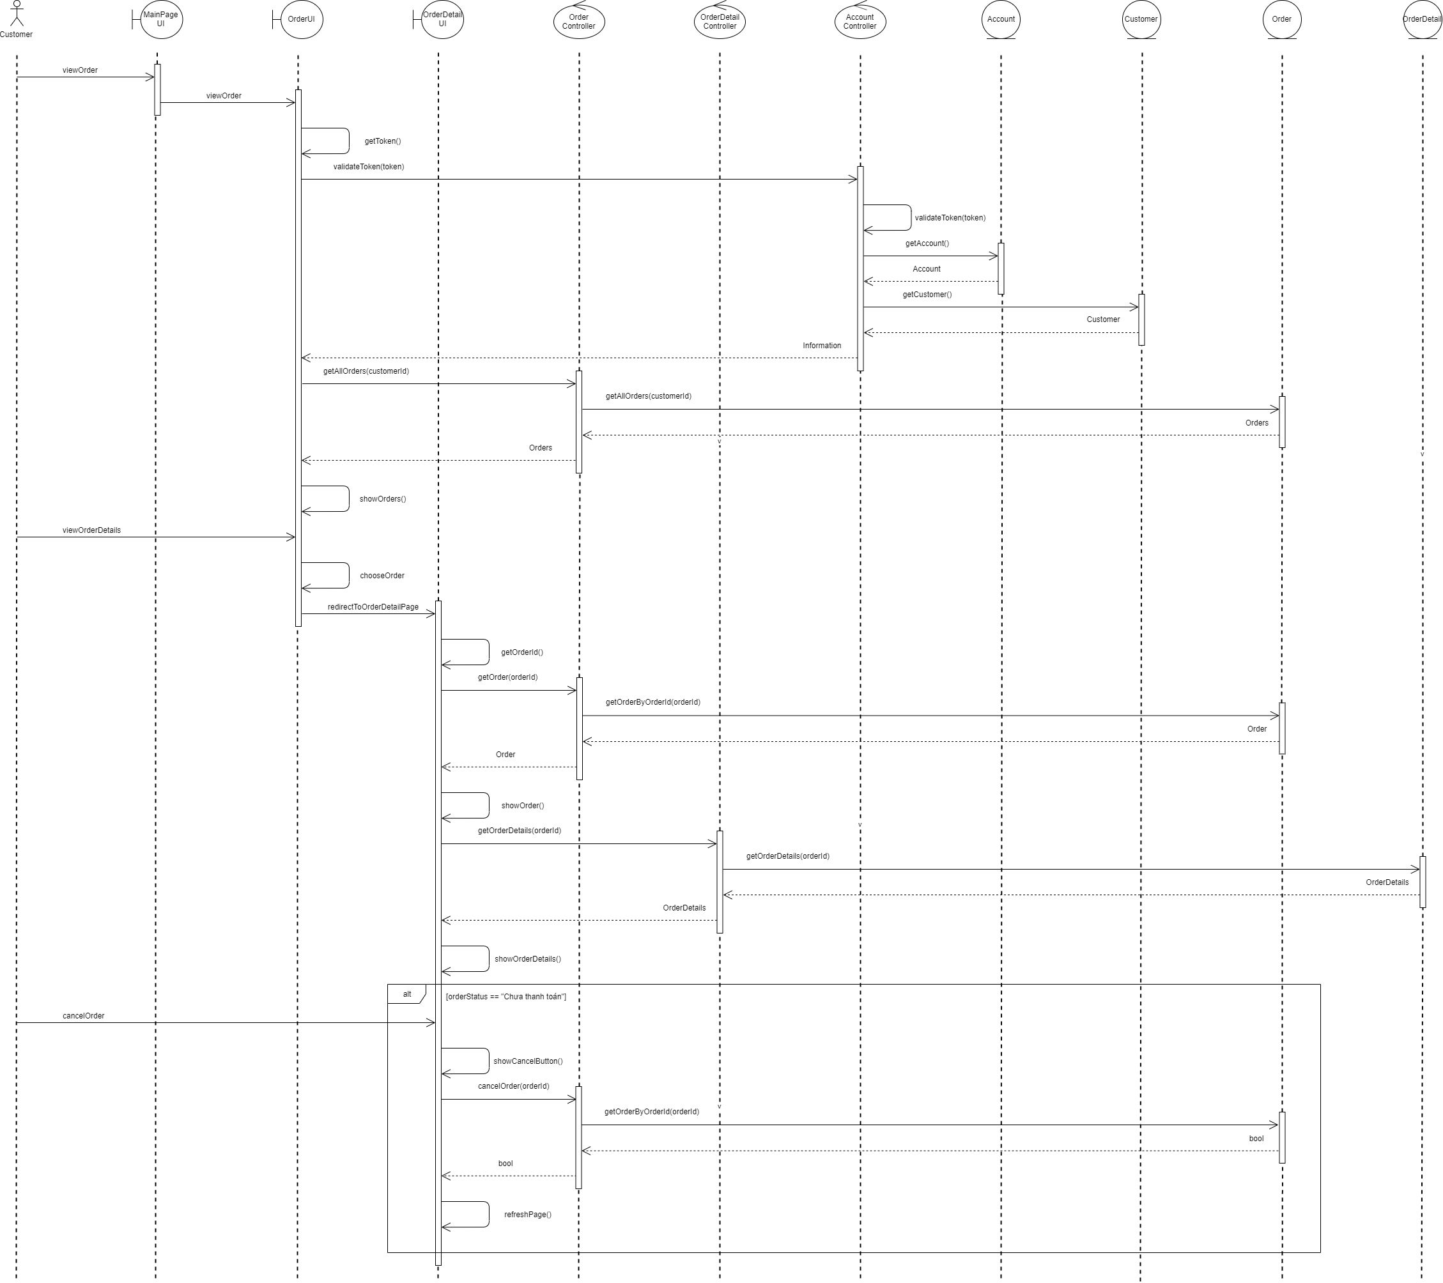
- Thuộc về usecase “Quản lý đơn hàng cá nhân”
- Các class tham gia:
  - Khách hàng (Customer): lấy thông tin cá nhân.
  - Sản phẩm (Product): lấy thông tin sản phẩm.
  - Đơn hàng (Order): lấy thông tin đơn hàng.
  - Chi tiết đơn hàng (OrderDetail): lấy thông tin chi tiết của một đơn hàng.
- Các message:
  - viewOrder: người dùng yêu cầu xem toàn bộ danh sách đơn hàng đã đặt.
  - getToken: lấy Token đã lưu trong localStorage.
  - validateToken: kiểm tra tính hợp lệ của Token.
  - getAccount: lấy thông tin về tài khoản nếu Token hợp lệ.
  - getCustomer: lấy thông tin cá nhân như địa chỉ nếu Token hợp lệ.
  - information: trả về toàn bộ thông tin của tài khoản và thông tin cá nhân.
  - getAllOrders: lấy toàn bộ những đơn hàng mà người dùng đã mua dựa trên id của người dùng.
  - showOrders: hiển thị toàn bộ đơn hàng.
  - viewOrderDetails: người dùng yêu cầu được xem chi tiết đơn hàng.
  - chooseOrder: người dùng chọn đơn hàng mà mình muốn xem.
  - redirectToOrderDetailPage: chuyển hướng đến trang chi tiết đơn hàng.
  - getOrderId: lấy id của đơn hàng đã chọn.
  - getOrder: lấy thông tin chi tiết từ id đã lấy.
  - showOrder: hiển thị thông tin của đơn hàng.
  - getOrderDetails: lấy danh sách chi tiết đơn hàng từ id của đơn hàng.
  - showOrderDetails: hiển thị danh sách chi tiết đơn hàng.
  - cancelOrder: người dùng yêu cầu huỷ đơn hàng.
  - showCancelButton: nếu đơn hàng là “chưa thanh toán”, tức chưa được xác nhận, nút “Huỷ” sẽ được hiển thị.
  - cancelOrder: huỷ đơn hàng.
  - refreshPage: làm mới lại trang.

Đơn hàng (Admin)
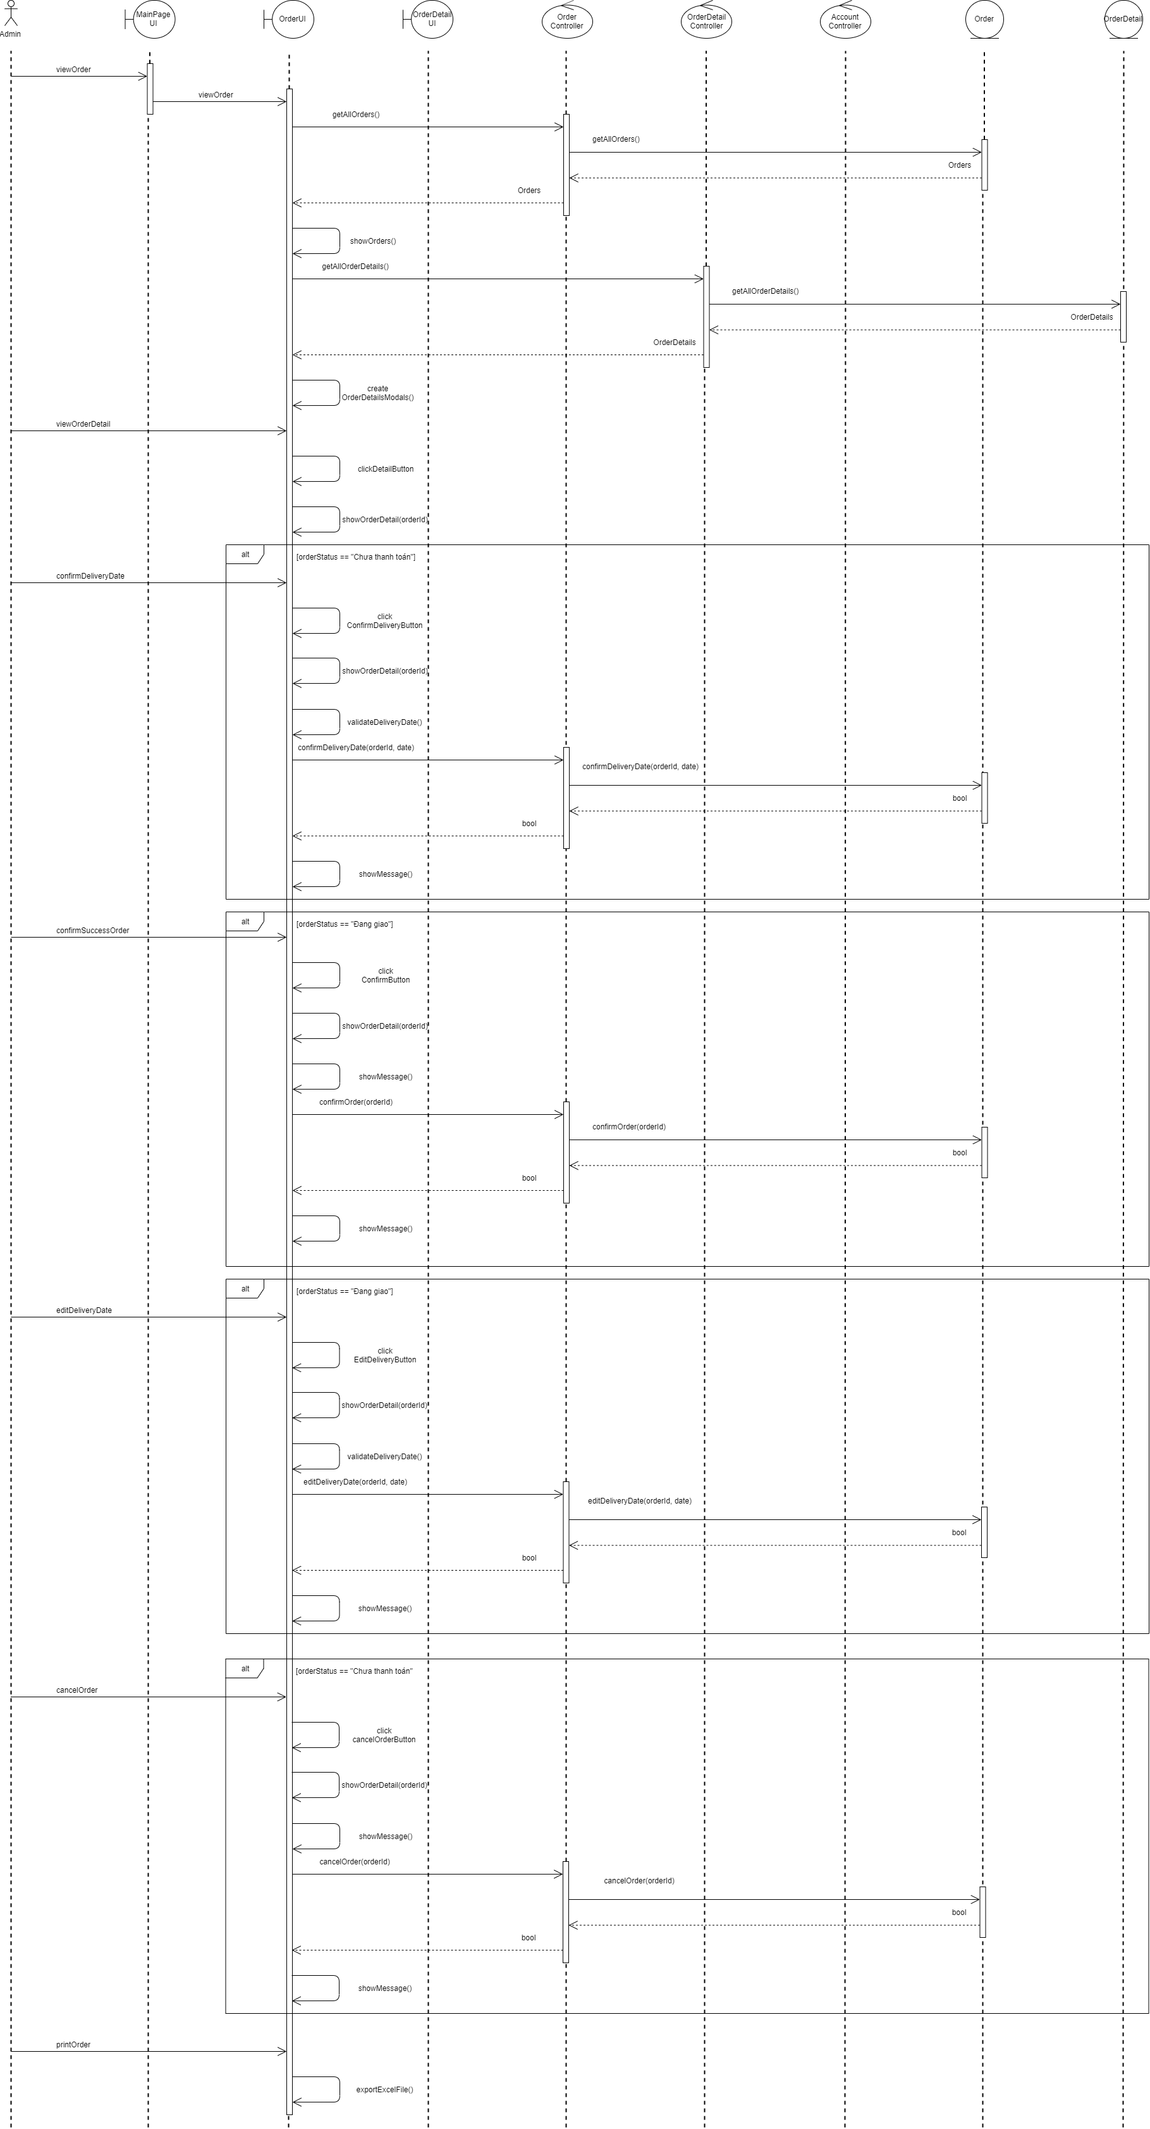
- Thuộc về usecase “Quản lý đơn hàng”
- Các class tham gia:
  - Đơn hàng (Order): lấy thông tin đơn hàng.
  - Chi tiết đơn hàng (OrderDetail): lấy thông tin chi tiết của một đơn hàng.
- Các message:
  - viewOrder: nhân viên yêu cầu xem danh sách đơn hàng.
  - getAllOrders: lấy toàn bộ danh sách đơn hàng.
  - showOrders: hiển thị toàn bộ danh sách đơn hàng.
  - getAllOrderDetails: lấy toàn bộ chi tiết của từng đơn hàng.
  - createOrderDetailsModal: lưu trữ chi tiết của từng đơn hàng vào Modal.
  - viewOrderDetail: nhân viên yêu cầu xem chi tiết đơn hàng
  - clickDetailButton: nhân viên bấm vào nút “Chi tiết”
  - showOrderDetail: hiển thị chi tiết đơn hàng dựa trên id của đơn hàng.
  - confirmDeliveryDate: nếu tình trạng đơn hàng là “chưa thanh toán”, nhân viên sẽ được xác nhận ngày giao hàng.
  - clickConfirmDeliveryButton: nhân viên bấm vào nút “Giao hàng”
  - showOrderDetail: hiển thị chi tiết của đơn hàng được xác nhận ngày giao.
  - validateDeliveryDate: kiểm tra tính hợp lệ của ngày giao.
  - confirmDeliveryDate: thay đổi tình trạng và cập nhật ngày giao của đơn hàng.
  - showMessage: hiển thị thông báo nếu cập nhật thành công.
  - confirmSuccessOrder: nếu tình trạng đơn hàng là “đang giao”, nhân viên sẽ được xác nhận có giao hàng thành công hay chưa.
  - clickConfirmButton: nhân viên bấm vào nút “Xác nhận”.
  - showOrderDetail: hiển thị chi tiết đơn hàng được xác nhận.
  - showMessage: hiển thị thông báo nếu nhân viên muốn xác nhận hay không.
  - confirmOrder: cập nhật tình trạng đơn hàng.
  - showMessage: thông báo cho nhân viên nếu cập nhật thành công.
  - editDeliveryDate: nếu tình trạng đơn hàng là “đang giao”, nhân viên sẽ được thay đổi ngày giao.
  - clickEditDeliveryButton: nhân viên bấm vào nút “Thay đổi”.
  - showOrderDetail: hiển thị chi tiết đơn hàng được thay đổi.
  - validateDeliveryDate: kiểm tra tính hợp lệ của ngày giao.
  - editDeliveryDate: cập nhật ngày giao của đơn hàng.
  - showMessage: thông báo cho nhân viên nếu cập nhật thành công.
  - cancelOrder: nếu tình trạng đơn hàng là “chưa thanh toán”, nhân viên sẽ được huỷ đơn hàng nếu hàng tồn kho không đủ.
  - clickCancelOrderButton: nhân viên bấm vào nút “Huỷ”.
  - showOrderDetail: hiển thị chi tiết đơn hàng được huỷ.
  - showMessage: hiển thị thông báo nếu nhân viên muốn huỷ hay không.
  - cancelOrder: huỷ đơn hàng.
  - showMessage: thông báo cho nhân viên nếu huỷ thành công.
  - printOrder: nhân viên muốn xuất file Excel để in, dán lên kiện hàng.
  - exportExcelFile: hệ thống sẽ chuyển đổi thành file Excel và trình duyệt web sẽ tải file đó về.

Sơ đồ lớp (mức thiết kế)
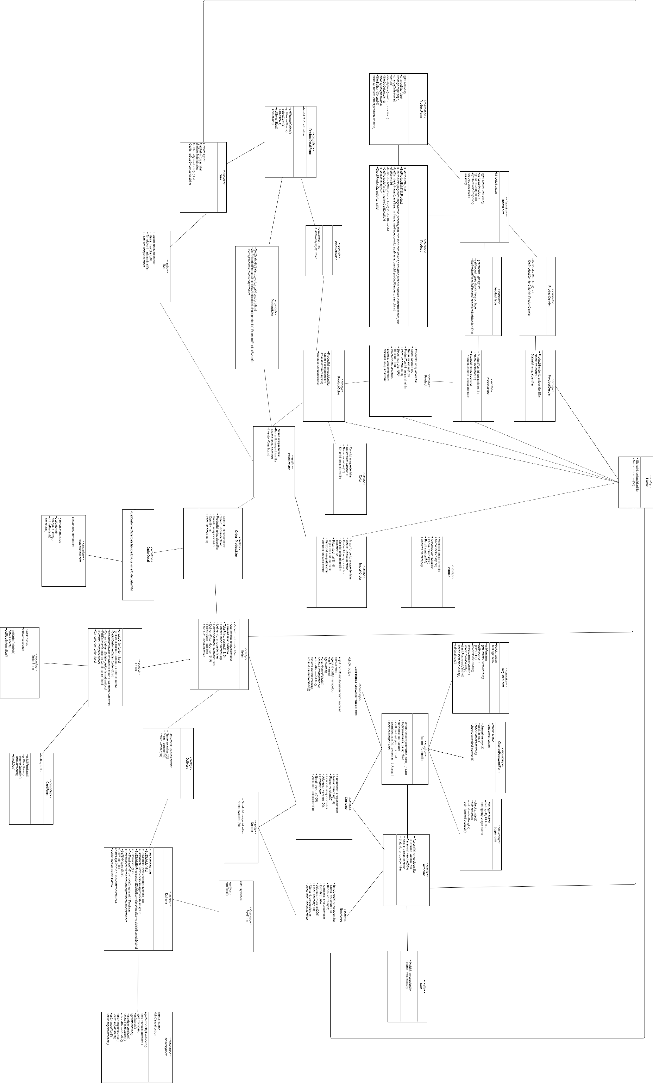

Sơ đồ lớp (mức thiết kế)

Anh/Chị hãy vẽ hình sơ đồ lớp ở mức thiết kế của đề tài.
Trong sơ đồ lớp cần thể hiện rõ:
- Tên các lớp đối tượng
- Các mối quan hệ giữa các lớp đối tượng (loại quan hệ, bản số)
- Gồm các lớp entity, controller và boundary
Trong sơ đồ lớp liệt kê đầy đủ các thuộc tính và phương thức của mỗi lớp đối tượng.

Danh sách các lớp đối tượng và quan hệ
STT | Tên lớp/quan hệ | Loại | Ý nghĩa/Ghi chú

Mô tả chi tiết từng lớp đối tượng
- Với mỗi lớp đối tượng:
  - Lớp đối tượng đó kế thừa từ lớp đối tượng nào (nếu có)
  - Mô tả danh sách các thuộc tính (cần ghi chú rõ các thuộc tính nào kế thừa từ lớp cha – nếu có, loại thuộc tính là public, protected hay private …)
STT | Tên thuộc tính | Loại | Ràng buộc | Ý nghĩa/ghi chú
  - Danh sách các phương thức. Cần xác định rõ phương thức nào cần phải cài đặt lại cho các lớp đối tượng con

Sơ đồ giao diện (UI diagram) (nếu có)
Trình bày sơ đồ giao diện (có thể chia thành các diagram nhỏ theo nhóm chức năng)
Với mỗi sơ đồ giao diện: cần vẽ sơ đồ, giải thích rõ các thông tin và yêu cầu chuyển giao giữa các giao diện

